МИНИСТЕРСТВО ОБРАЗОВАНИЯ РЕСПУБЛИКИ БЕЛАРУСЬ

Учреждение образования «БЕЛОРУССКИЙ ГОСУДАРСТВЕННЫЙ ТЕХНОЛОГИЧЕСКИЙ УНИВЕРСИТЕТ»

Факультет Информационных Технологий

Кафедра Информационных систем и технологий

Специальность 1-40 05 01-03 «Информационные системы и технологии»

**ПОЯСНИТЕЛЬНАЯ ЗАПИСКА**

**КУРСОВОГО ПРОЕКТА**

по дисциплине «Компьютерные мультимедийные системы»

Тема: «Разработка компьютерной обучающей системы «Автомат P90»

Исполнитель

студент 3 курса группы 1 __________ В. С. Вакуленчик

подпись, дата инициалы и фамилия

Руководитель

Доцент __________ Н. И. Гурин

подпись, дата инициалы и фамилия

Курсовой проект защищен с оценкой

Руководитель Н. И. Гурин

подпись инициалы и фамилия

Минск 2024

**Содержание**

Введение 3

1 Обзор методов и программных средств разработки компьютерных мультимедийных систем. 4

1.1 Понятие мультимедиа технологий. 4

1.2 Использование мультимедиа приложений. 4

1.3 Программные средства. 5

2 Последовательность разработки содержания компьютерной мультимедийной обучающей системы 6

2.1 Постановка задачи 6

2.2 Проектирование сайта 6

2.3 Озвученная карта установки и анимация алгоритма работы 10

2.4 Моделирование в 3ds Max 11

3 Описание хода работы 3D-симулятора с копиями экрана пользовательского интерфейса основных элементов системы, а также ключевых функций разработанного программного кода на языке C#. 13

4 Разработка базы знаний и режима диалога с информационной системой. 19

Заключение 22

Список используемой литературы 23

ПРИЛОЖЕНИЕ A. Листинг скриптов Unity 24

ПРИЛОЖЕНИЕ Б. Листинг базы знаний 41

# Введение

Развитие информационных технологий оказывает влияние на все аспекты жизни человека, упрощая, совершенствуя и модернизируя её. Область их применения практически безгранична: от разработки компьютерных учебных курсов до использования в промышленности целого государства.

Мультимедийные системы и технологии повышают эффективность процесса обучения. Их использование позволяет достичь оптимального баланса между простотой и результативностью в образовании, так как сочетание традиционных образовательных методов с современными мультимедийными технологиями является одним из лучших способов модернизации образовательного процесса.

В современном мире информационные технологии стали неотъемлемой частью нашей жизни, и их интеграция в образовательные процессы становится все более повсеместной. Использование мультимедийных систем, таких как презентации, интерактивные доски, проекторы, обучающие игры и программные платформы, значительно обогащает образовательный опыт. Эти технологии делают обучение более разнообразным, информативным и доступным, улучшая восприятие информации за счет задействования различных органов чувств.

Информационные технологии предоставляют каждому возможность удобно и эффективно обрабатывать и изучать необходимую информацию. Мультимедийные системы способствуют повышению квалификации и созданию полезных образовательных материалов, которые могут быть использованы для дистанционного обучения и решения различных задач, независимо от местоположения. Таким образом, информационные технологии играют ключевую роль в модернизации и оптимизации образовательных процессов, делая их более гибкими и доступными для всех.

Большим преимуществом симуляторов является то, что их можно использовать в любой сфере человеческой жизнедеятельности, особенно в опасных, ответственных отраслях. Например, с помощью симуляторов можно подготавливать хирургов к операциям или летчиков. Применение симуляторов ничем не ограничено. Также можно продемонстрировать, как именно управлять, настраивать или пользоваться той или иной установкой, предназначенной для исследований.

Целью курсового проекта является создание симулятора для обучения сборке, разборке и стрельбе из автомата P90, а также разработка интерактивной модели, которая позволяет изучить теоретические аспекты и приобрести практические навыки без необходимости использования реального оружия или лабораторного оборудования. Основная задача – овладеть созданием управляемой 3D-модели в среде программирования Unity, что поможет пользователям освоить все нюансы обращения с автоматом P90 в безопасной и контролируемой виртуальной среде.

# Обзор методов и программных средств разработки компьютерных мультимедийных систем.

## Понятие мультимедиа технологий.

Мультимедиа технологии представляют собой совокупность методов и инструментов, которые позволяют объединять и использовать различные формы информации, такие как текст, графика, звук, анимация и видео, в единой интерактивной системе.

Основной целью мультимедиа технологий является создание более насыщенного и многогранного пользовательского опыта, который способствует лучшему восприятию и усвоению информации. Эти технологии находят широкое применение в образовании, развлечениях, маркетинге и многих других сферах, благодаря своей способности привлекать внимание и удерживать интерес аудитории.

Мультимедийный продукт представляет собой интерактивное компьютерное приложение, включающее различные виды контента, такие как аудиозаписи, речевые комментарии, видеоролики, анимации, графические элементы и слайды, текстовые данные и базы данных. Эти элементы объединяются для создания богатого и динамичного пользовательского опыта, который может быть применен в различных областях, от образования до развлечений и маркетинга.

## Использование мультимедиа приложений.

Мультимедиа приложения находят широкое применение в самых разнообразных сферах благодаря своей способности объединять различные виды контента и создавать интерактивные и увлекательные пользовательские опыты. В образовании мультимедиа приложения используются для разработки интерактивных учебных материалов, таких как электронные учебники, обучающие программы и виртуальные лаборатории. Эти приложения помогают сделать процесс обучения более эффективным и увлекательным, способствуя лучшему усвоению информации и развитию навыков.

В бизнесе и маркетинге мультимедиа приложения играют важную роль в создании привлекательных презентаций и рекламных кампаний. Они позволяют использовать видео, анимацию, звук и интерактивные элементы для привлечения внимания и удержания интереса аудитории.

В сфере развлечений мультимедиа приложения используются для разработки видеоигр, интерактивных фильмов и других форм цифрового контента, предлагая пользователям богатый и захватывающий опыт. Также мультимедиа приложения применяются в медицине для создания обучающих симуляций и в архитектуре для виртуальных туров и визуализаций проектов. Таким образом, мультимедиа приложения существенно расширяют возможности представления и восприятия информации в различных областях.

## Программные средства.

При создании симулятора были использованы следующие программные средства:

‒ Adobe Animate — это мощное программное обеспечение от Adobe Systems для создания мультимедийных и анимационных проектов. Оно позволяет работать с векторной графикой и анимацией, которые могут быть опубликованы для телевидения, веб-сайтов, онлайн-видео, веб-приложений и видеоигр. Программа поддерживает растровую графику, форматированный текст, аудио и видео, а также скрипты ActionScript. Готовые анимации можно экспортировать в форматы HTML5, WebGL, SVG, Flash Player (SWF) и Adobe AIR.

‒ Autodesk 3ds Max — это профессиональное программное обеспечение, разработанное компанией Autodesk, для создания и редактирования трехмерной графики и анимации. Оно широко используется в индустриях, связанных с разработкой видеоигр, визуальных эффектов и архитектурной визуализации.

‒ Visual Studio 2022 — интегрированная среда разработки от Microsoft, предоставляющая широкий набор инструментов для создания программного обеспечения. Она поддерживает разработку консольных и графических приложений, веб-сайтов, веб-приложений и веб-служб, а также программ для платформ Windows, Windows Mobile, Windows CE, .NET Framework, Xbox, Windows Phone .NET Compact Framework и Silverlight.

‒ Visual Studio Code — это легковесный редактор исходного кода, разработанный Microsoft для Windows, Linux и macOS. Он предназначен для кроссплатформенной разработки веб- и облачных приложений и включает функции отладки, интеграции с Git, подсветки синтаксиса, IntelliSense и рефакторинга кода. Программа поддерживает обширные возможности кастомизации и распространяется бесплатно как программное обеспечение с открытым исходным кодом.

‒ Unity — это популярная платформа для разработки двух- и трехмерных игр и приложений, совместимая с операционными системами Windows и OS X. Приложения, созданные на Unity, могут работать на множестве платформ, включая Windows, OS X, Windows Phone, Android, Apple iOS и Linux. Также Unity поддерживает запуск приложений в браузерах с помощью Unity Web Player и технологии WebGL.

# Последовательность разработки содержания компьютерной мультимедийной обучающей системы

## Постановка задачи

Целью курсового проекта является разработка компьютерной обучающей мультимедийной системы, содержащей имитационную модель полевой кухни.

Целью курсового проекта является создание компьютерной обучающей мультимедийной системы, которая включает в себя имитационную модель автомата P90. Эта мультимедийная система должна выполнять следующие функции:

* предоставлять возможность сборки/разборки автомата, а также стрельбы из него;
* давать пользователю возможность изучить устройство и структуру автомата P90, а также его функциональное назначение;
* обеспечивать взаимодействие с пользователем через текстовые сообщения.

## Проектирование веб-сайта

Навигация веб-сайта состоит из шести элементов, каждый из которых ссылает на соответствующую страницу: «Главная», «Теория», «Вопросы Базе Знаний», «Структура», «Симулятор», «Контакты».

На начальной (титульной) странице (рисунок 2.1) расположены название проекта, его описание, автор работы, изображение Автомата P90, а также навигацию по всем необходимым страницам веб-сайта.

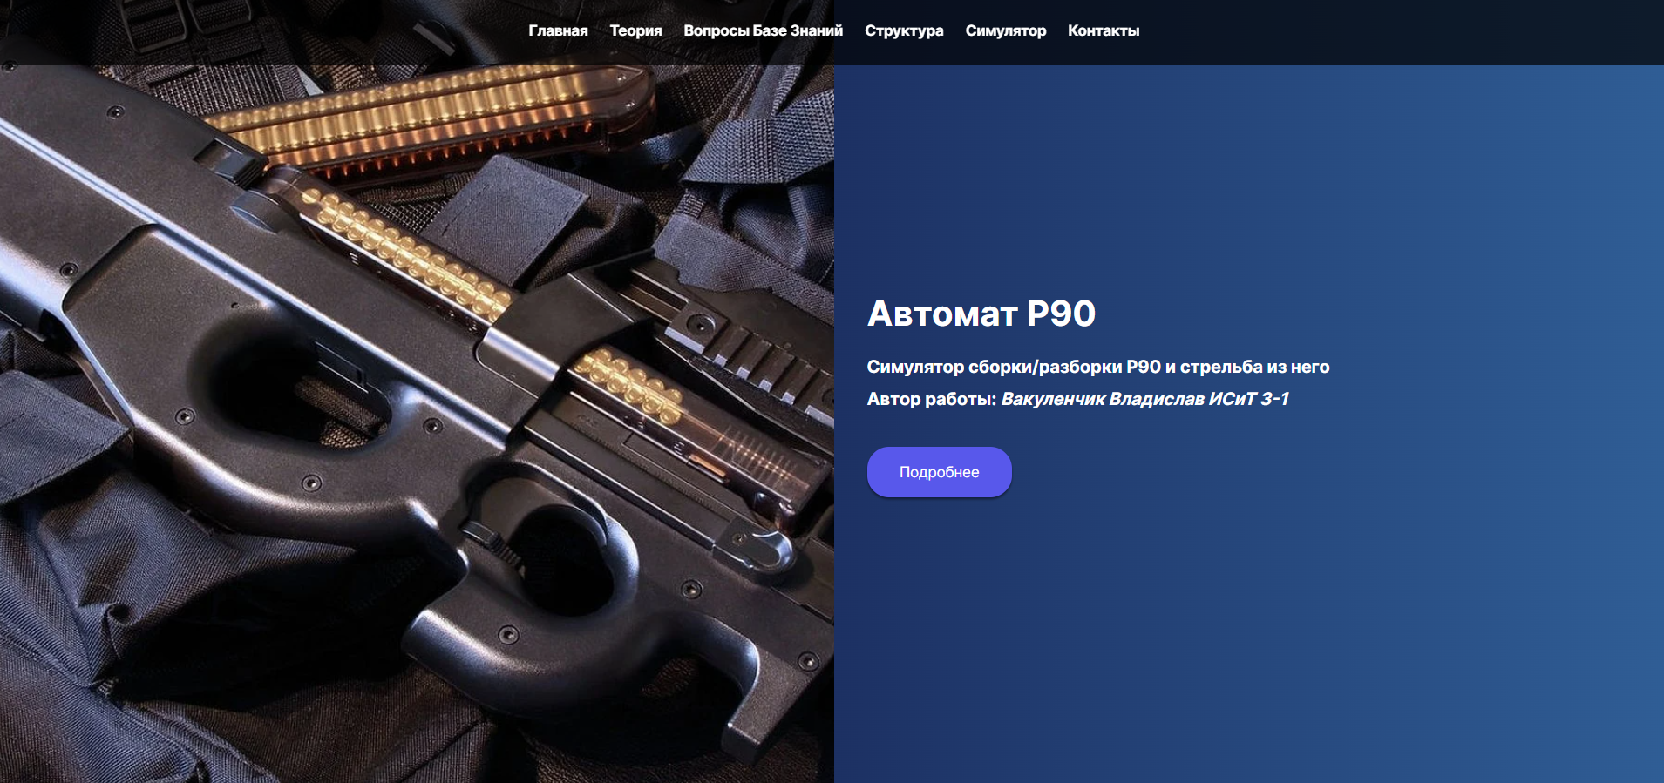

Рисунок 2.1 – начальная страница веб-сайта;

Следующая страница, доступная по нажатию кнопки навигации «Теория», содержит всю необходимую теорию по установке симулятора для понимания механизмов его работы (рисунок 2.2).

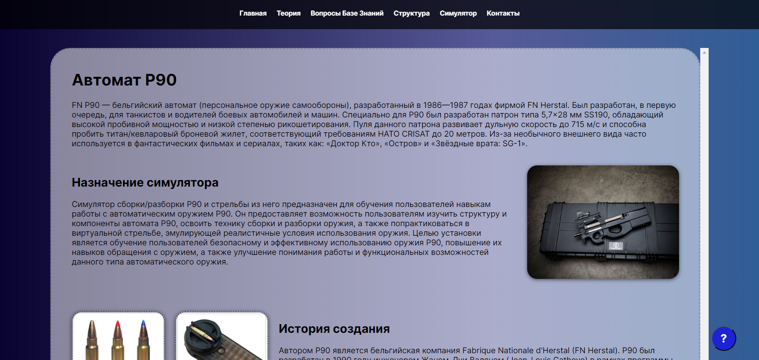

Рисунок 2.2 – страница «Теория»;

Ключевым компонентом этой страницы является «Диалоговый модуль», который, опираясь на теоретические данные из базы знаний, может отвечать на вопросы пользователя (рисунок 2.3).

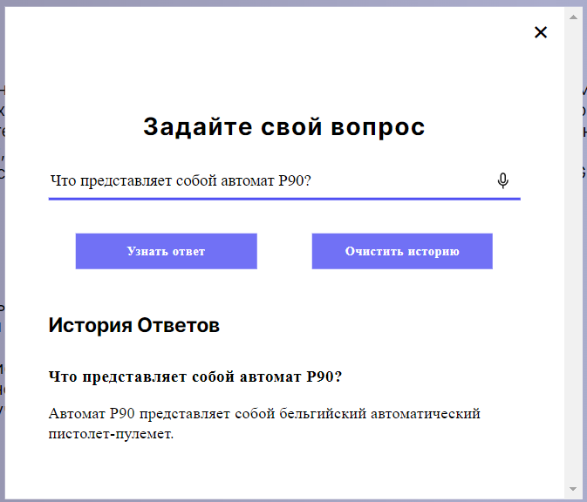

Рисунок 2.3 – диалоговый модуль;

Примерный список вопросов, который пользователь может спросить у Диалогового модуля расположен на странице «Вопросы Базе Знаний» (рисунок 2.4).

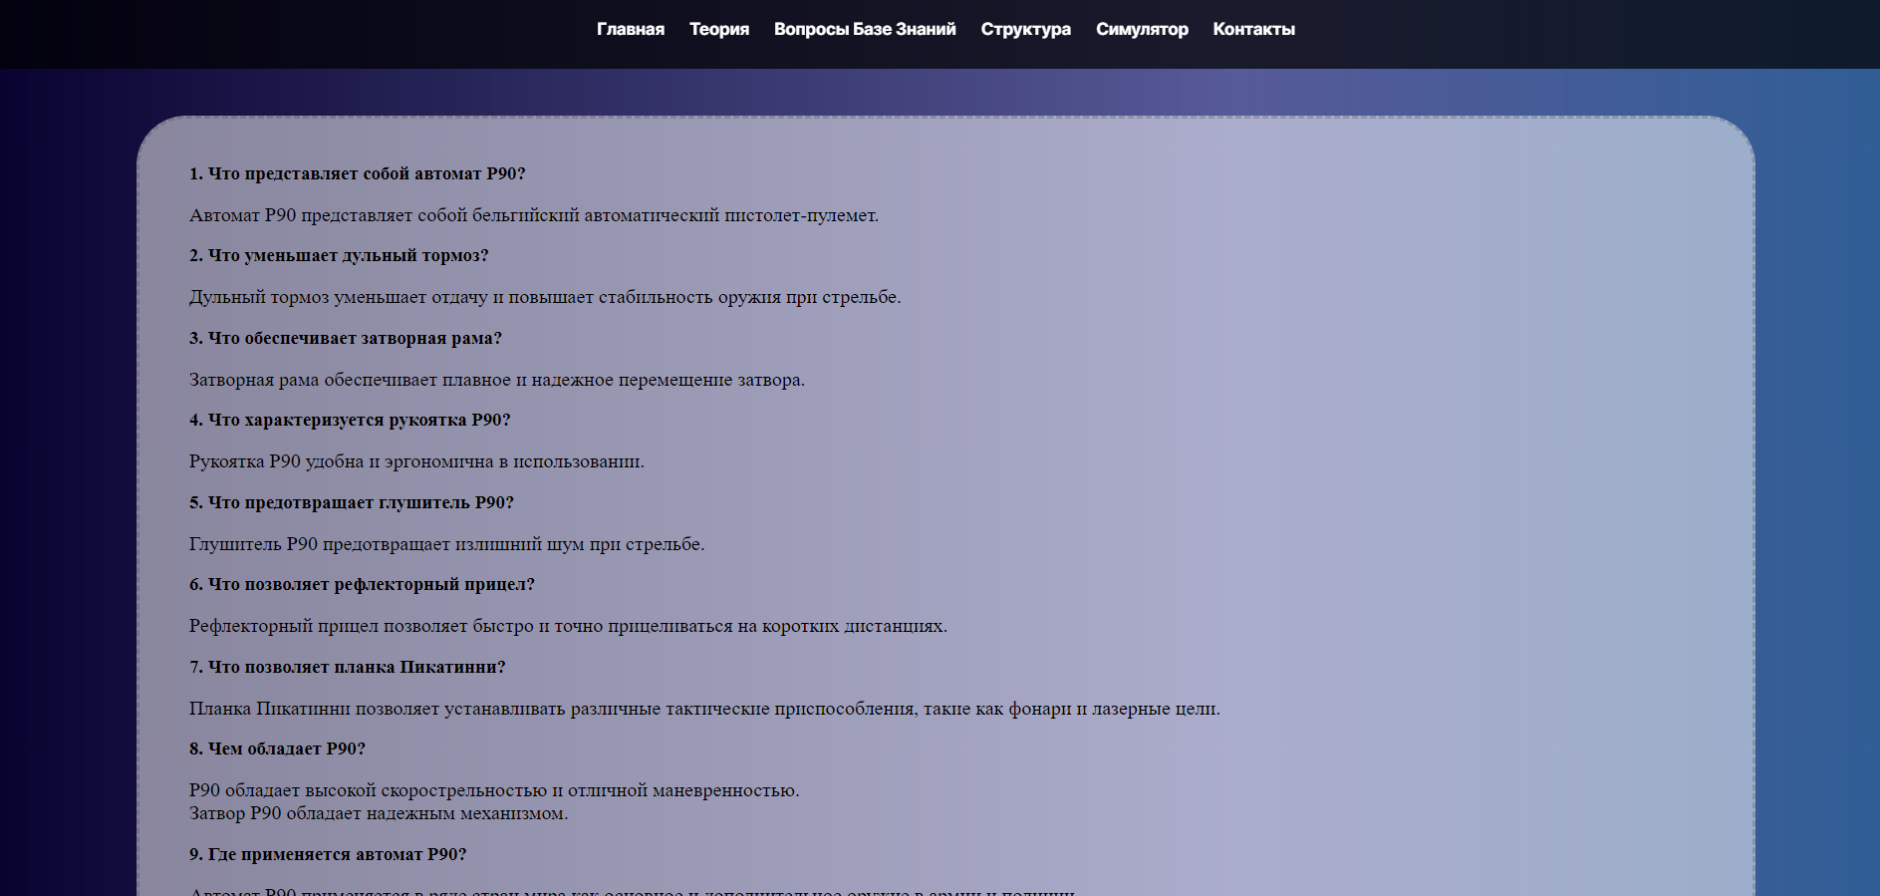

Рисунок 2.4 – примерный список вопросов базе знаний;

Следующий пункт меню – «Структура» (рисунок 2.5), который содержит структуру симулятора: список основных элементов, озвученная карта структуры элементов, анимация принципа работы симулятора «Автомат P90».

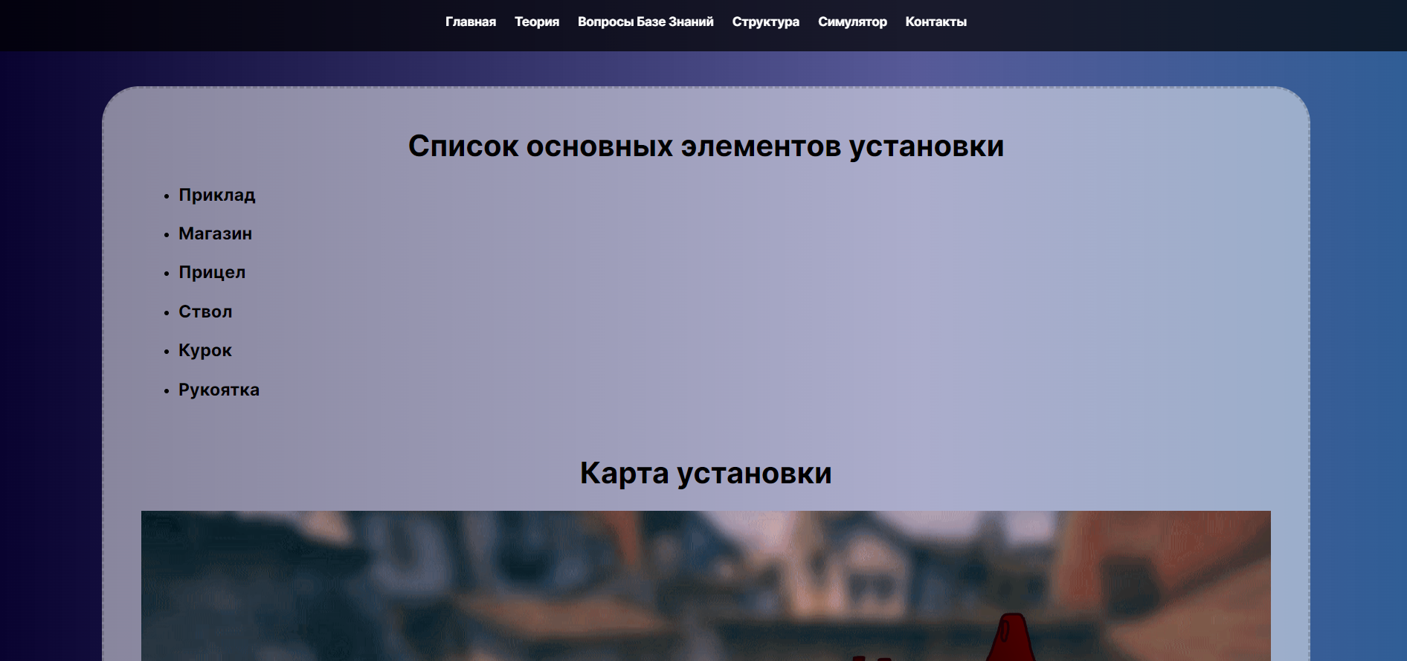

Рисунок 2.5 – страница «Структура симулятора»;

Ниже списка основных элементов установки, можно взаимодействовать с интерактивной картой с голосовым описанием ключевых элементов оружия (рисунок 2.6), с помощью нажатия мышью на определенные элементы карты.

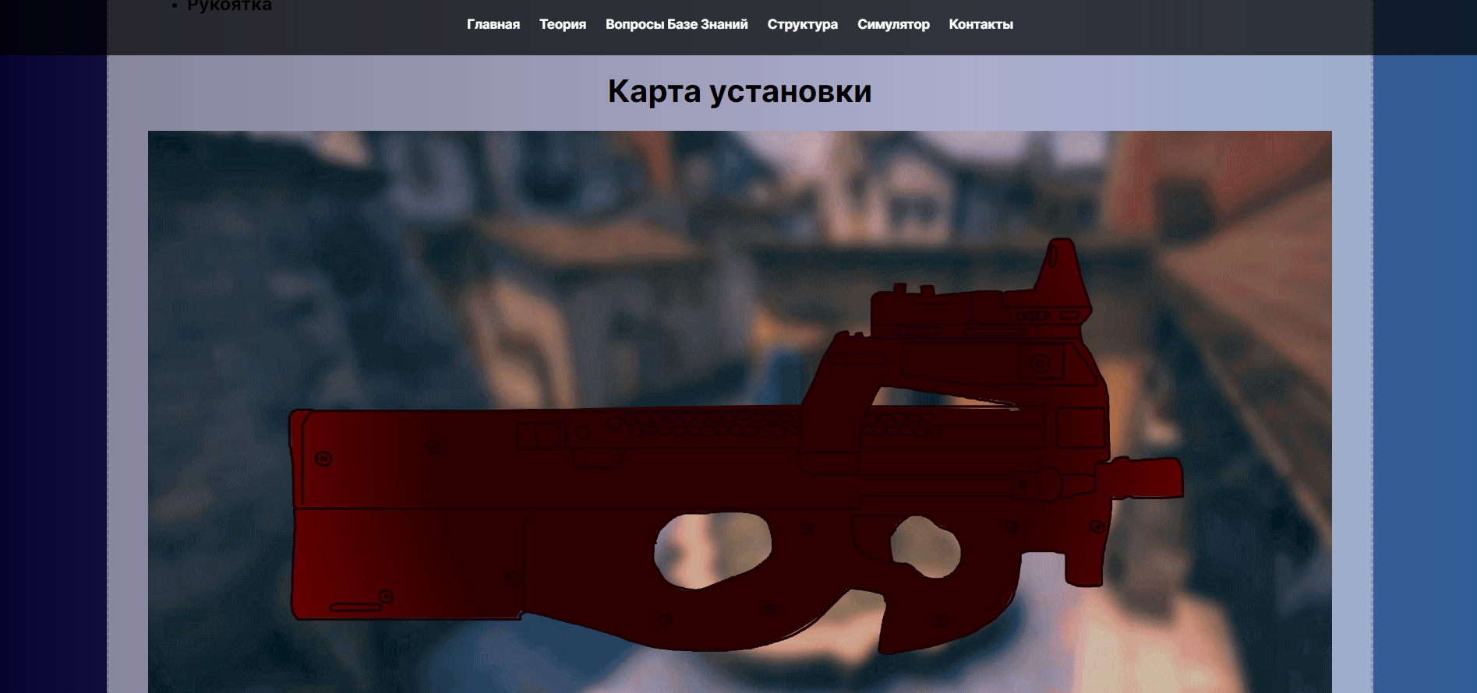

Рисунок 2.6 – интерактивная карта с голосовым описанием;

Вместе с тем, можно посмотреть анимаю сборки/разборки и стрельбы из P90 (рисунок 2.7). Как анимация, так и карта создавались в Adobe Animate.

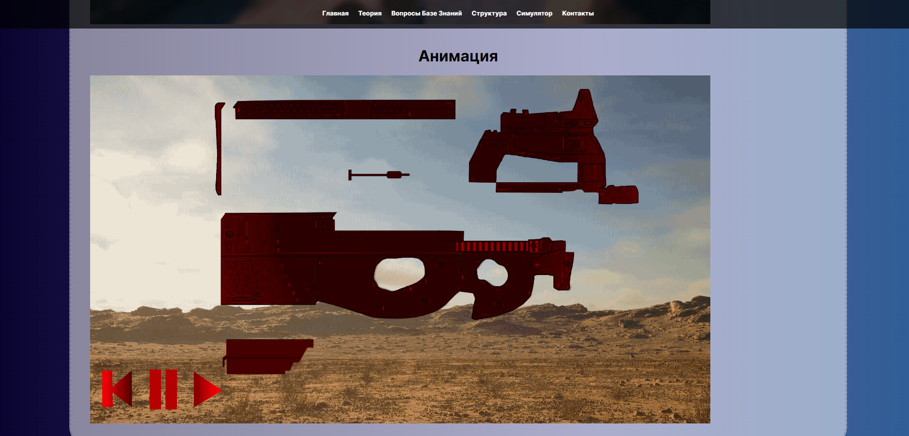

Рисунок 2.7 – анимационный ролик работы симулятора;

Одна из ключевых страниц веб-сайта – «Симулятор» (рисунок 2.8), находится симулятор в формате WebGL сборки, разборки и стрельбы из автомата P90, который пошагово обучает пользователя правильному обращению с оружием.

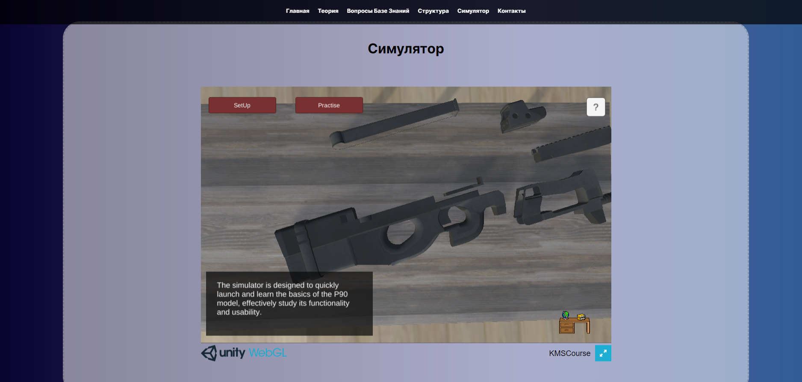

Рисунок 2.8 – страница «Симулятор»;

Последняя страница – «Контакты» включает фотографию автоватора и способы связи с ним (рисунок 2.9).

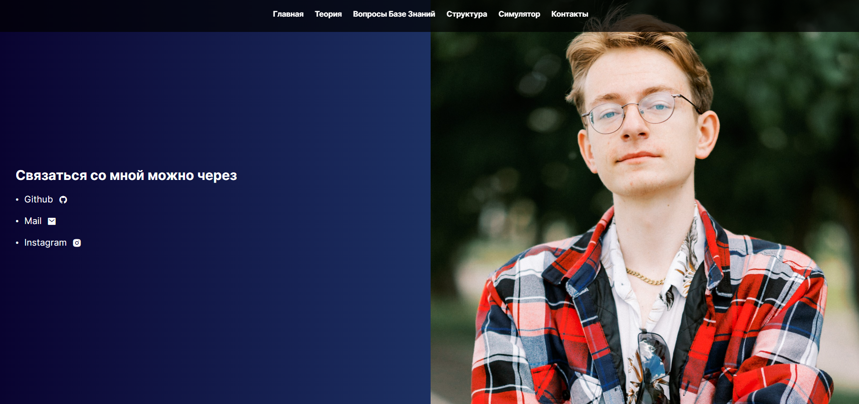

Рисунок 2.9 – страница «Контакты»;

## Озвученная карта установки и анимация алгоритма работы

Создание озвученной карты автомата и анимации алгоритма его работы осуществляется с помощью программного средства Adobe Animate, которое позволяет создавать покадровую анимацию.

Чтобы элементы воспроизводили звук при нажатии, были записаны соответствующие аудиодорожки для каждого элемента.

После преобразования определенных частей изображения в интерактивные кнопки, при нажатии на которые воспроизводятся записанные аудиофайлы, была создана озвученная карта автомата, с помощью которой можно узнать название каждого компонента.

Затем была разработана анимация алгоритма работы, демонстрирующая последовательность действий для взаимодействия с автоматом.

Для интеграции озвученной карты и анимационного ролика алгоритма работы на веб-сайт, их необходимо преобразовать в формат HTML5 Canvas. После сборки проекта его можно вставить на основной веб-сайт с помощью тега <iframe>. Созданная карта автомата отображает и описывает все ключевые элементы P90, описанные на рисунке 2.5.

## Моделирование в 3ds Max

Создание трехмерной модели автомата P90 осуществляется с помощью программного средства 3D Studio Max 2022 (рисунок 2.10). Это мощная программа для разработки и редактирования 3D-графики, которая позволяет создавать высоко детализированные и реалистичные модели. 3D Studio Max 2022 предоставляет обширный набор инструментов для моделирования, текстурирования и анимации, что позволяет эффективно реализовать все нюансы конструкции и механики автомата P90.

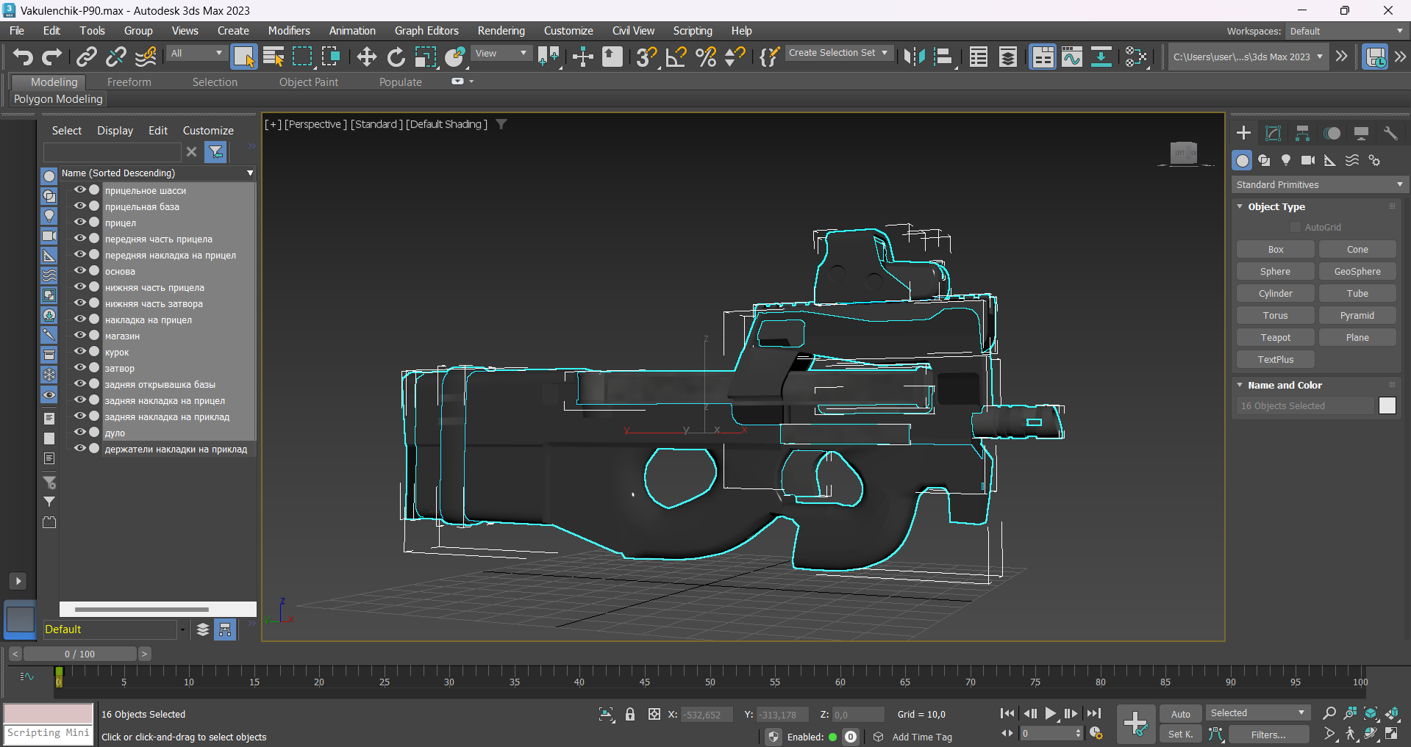

Рисунок 2.10 – 3D-модель автомата P90;

Далее необходимо было смоделировать окружающую среду: стол, на котором будет проходить сборка и разборка, и тир с мишенями, по которым будет вестись стрельба (рисунок 2.11).

Для того, чтобы данную установку добавить на сцену в Unity, необходимо было экспортировать её в формате FBX, так как именно в этом формате можно удобно работать с 3D-моделями в Unity.

# Описание хода работы 3D-симулятора с копиями экрана пользовательского интерфейса основных элементов системы, а также ключевых функций разработанного программного кода на языке C#.

Для создания 3D-симулятора работы автомата P90 использовалась среда разработки Unity и язык программирования C#. Unity предоставляет мощные инструменты для реализации интерактивной графики и физики, что позволяет точно воссоздать поведение и функционал P90 в виртуальной среде.

Перед тем, как разрабатывать основной функционал, ранее разработанные 3D-модели, перетаскиваются в Assets, в папку, созданную для элементов установки Elements (рисунок 3.1).

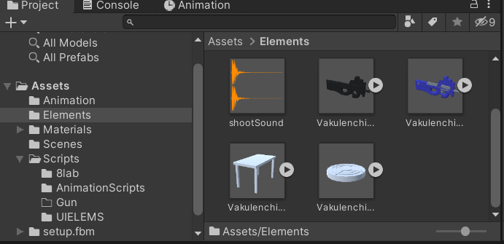

Рисунок 3.1 – папка с импортированными моделями установки;

Для программирования любого компонента автомата P90 в симуляторе нужно создать для этого компонента новый скрипт и открыть его в Visual Studio. В Visual Studio описываются действия и поведение этого компонента в рамках имитационной модели. Иерархия классов и скриптов, реализующих функциональность симулятора, представлена на рисунке 3.2.

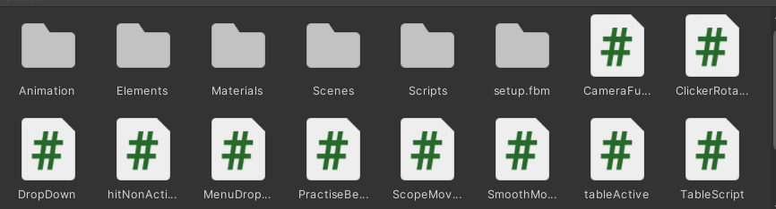

Рисунок 3.2 – скрипты симулятора;

Листинги C#-скриптов, написанных для элементов симулятора в программе Unity приведены в приложении A.

Этапы взаимодействия с симулятором представлены на следующих иллюстрациях. При полной загрузке, открывается начальная сцена, на которой расположен автомат в разобранном состоянии, слева снизу находится описание оружия, справа снизу – таблица, куда будут заноситься данные о попаднии по мешеням, сверху справа – справка по использованию, а сверху слева кнопки для просмотра элементов автомата и начала сборки (рисунок 3.3). Симулятор переведен на английский язык, чтобы пользователи со всего мира, могли удобно пользоваться им.

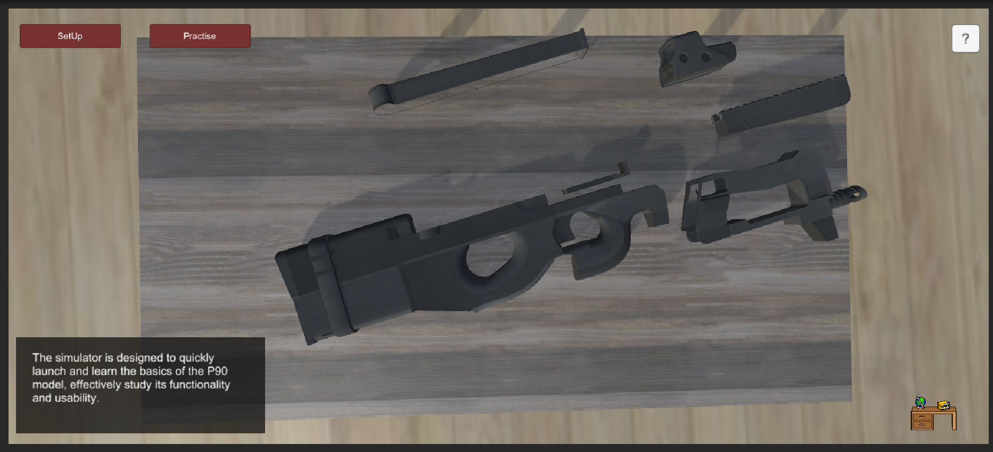

Рисунок 3.3 – начальная сцена симулятора;

Руководство по корректному и безопасному использованию оружия представлено на рисунке 3.4.

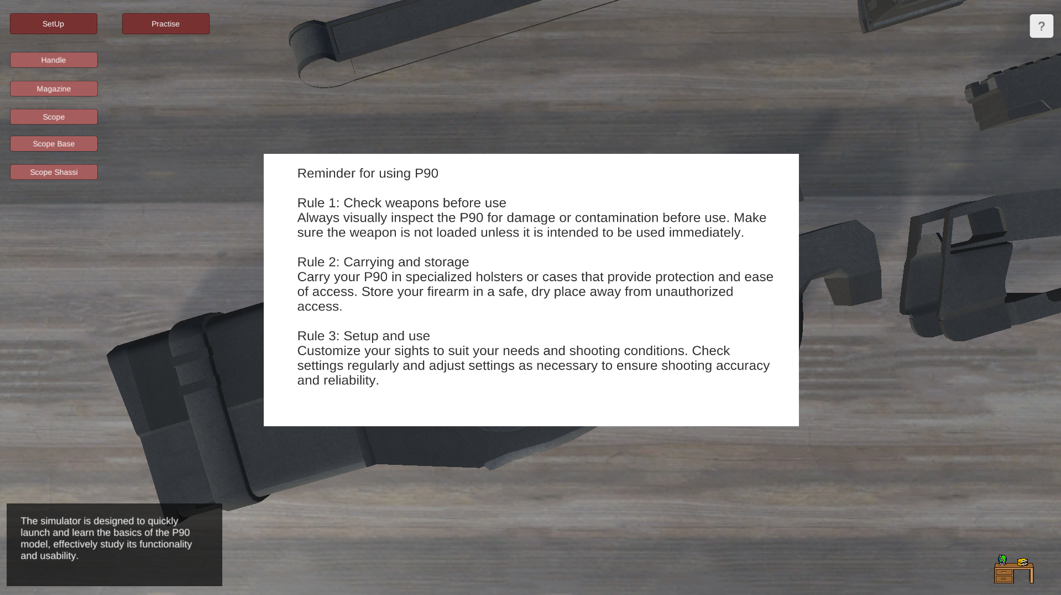

Рисунок 3.4 – окно руководства симулятора;

В верхней левой части симулятора расположена навигация по основным элементам оружия (рисунок 3.5).

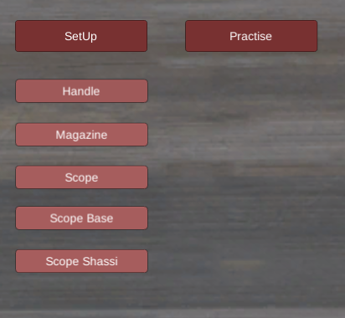

Рисунок 3.5 – навигация по установке;

При наведении на кнопку с названием основых компонентов оружия, оно подсвечивается, а также в нижнем левом углу экрана, появляются соответствуюшие подсказки. При нажатии на кнопку, камера плавно приближается к нужному компоненту (рисунок 3.6).

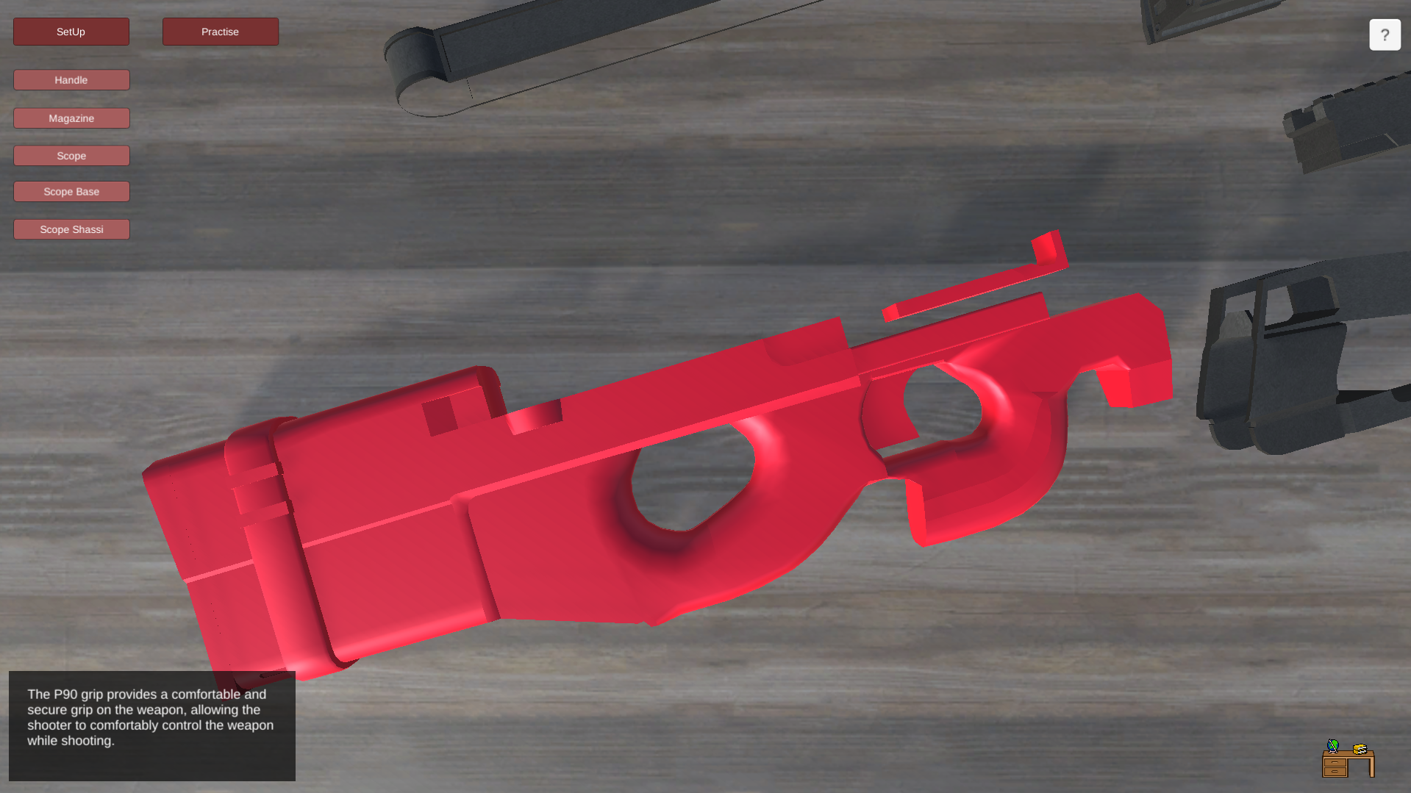

Рисунок 3.6 – наведение и нажатие на кнопку «Handle»;

Далее представлена демонстрация работы с установкой автомата. Сперва симулятор предлагает собрать оружие: прицепить магазин, приклад, шасси для приклада и прицел (рисунок 3.7).

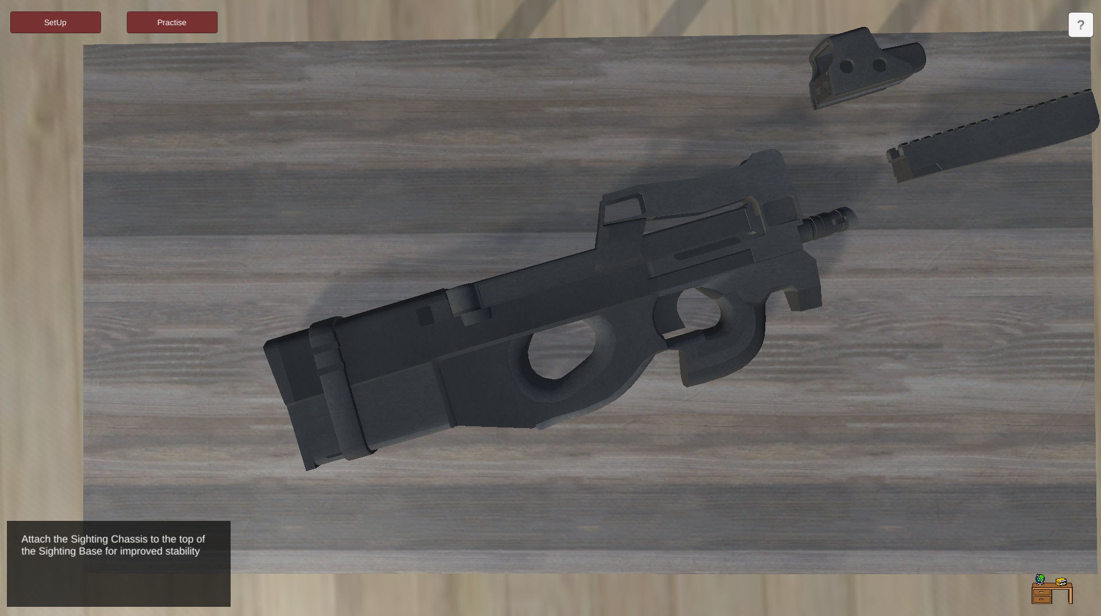

Рисунок 3.7 – навигация по установке;

После успешной сборки, можно приступать к стрельбе по мишеням (рисунок 3.8).

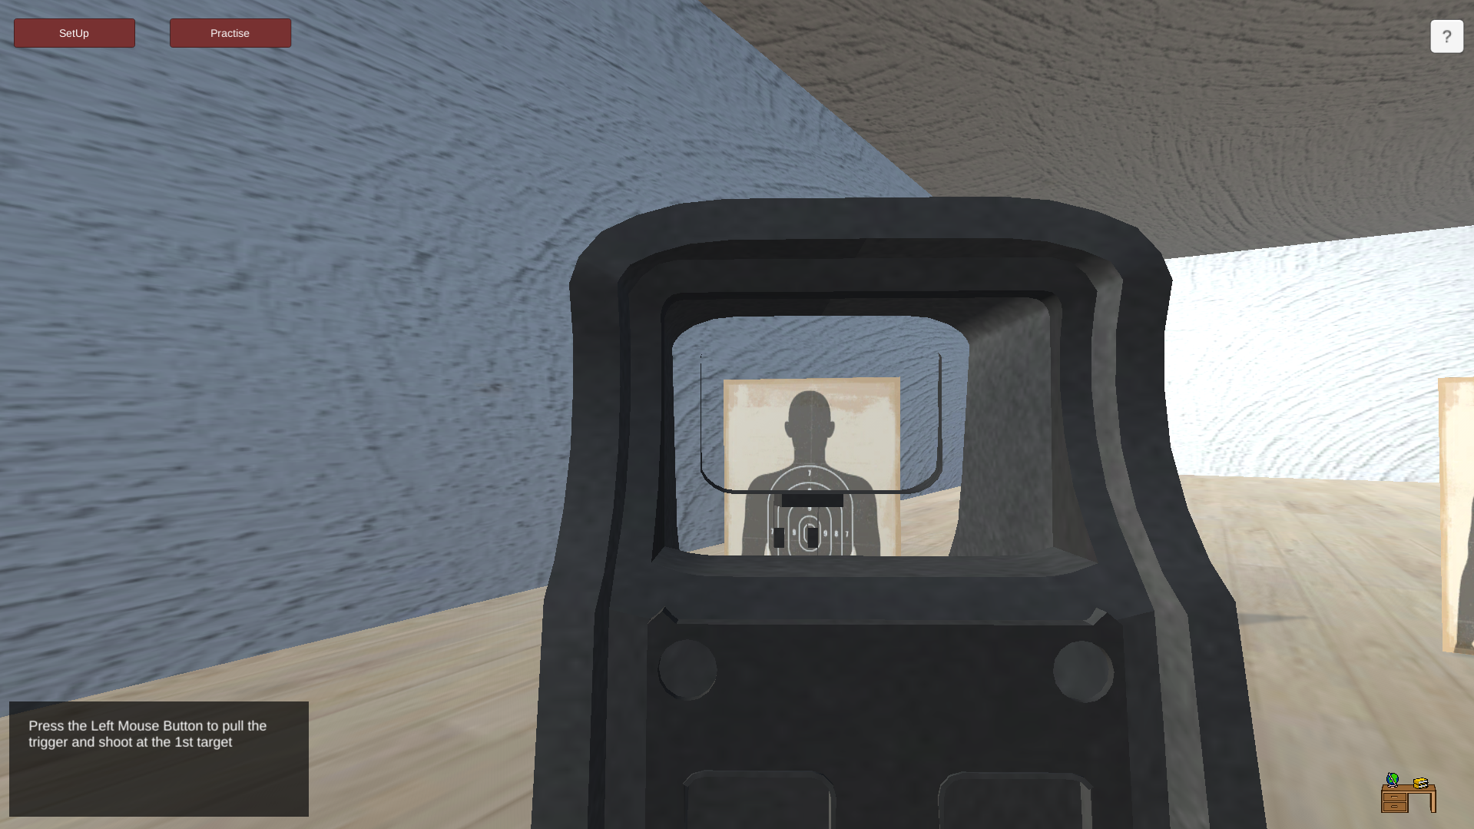

Рисунок 3.8 – навигация по установке;

После успешного выстрела, результаты заносятся в таблицу (рисунок 3.9).

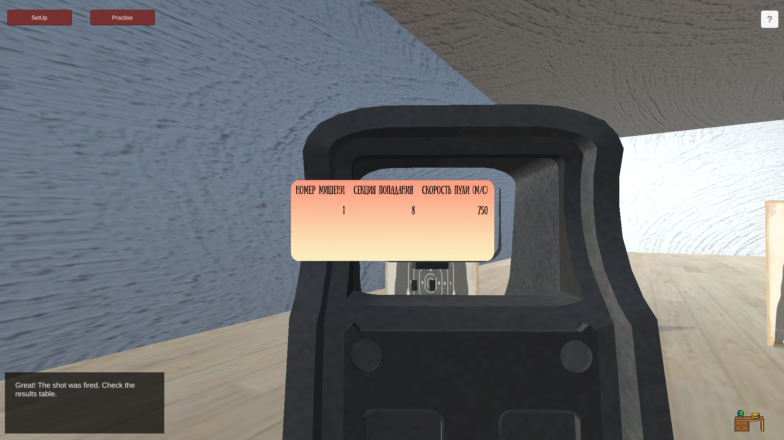

Рисунок 3.9 – навигация по установке;

Стрельба проходит по трем мишеням (рисунок 3.10).

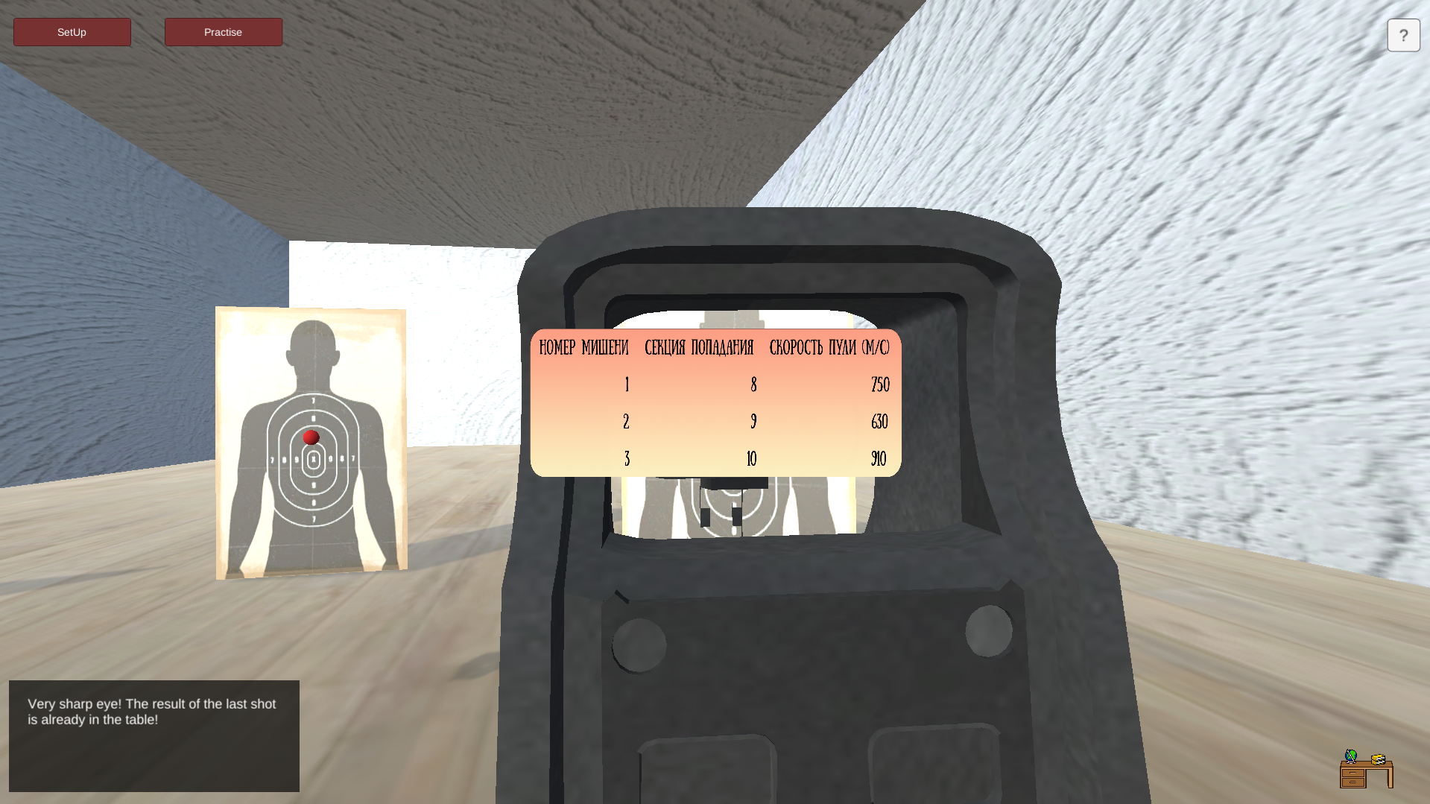

Рисунок 3.10 – навигация по установке;

После того, как все результаты успешно занесены в таблицу, симулоятор предлагает разобрать автомат, начиная из исходго положения (рисунок 3.11).

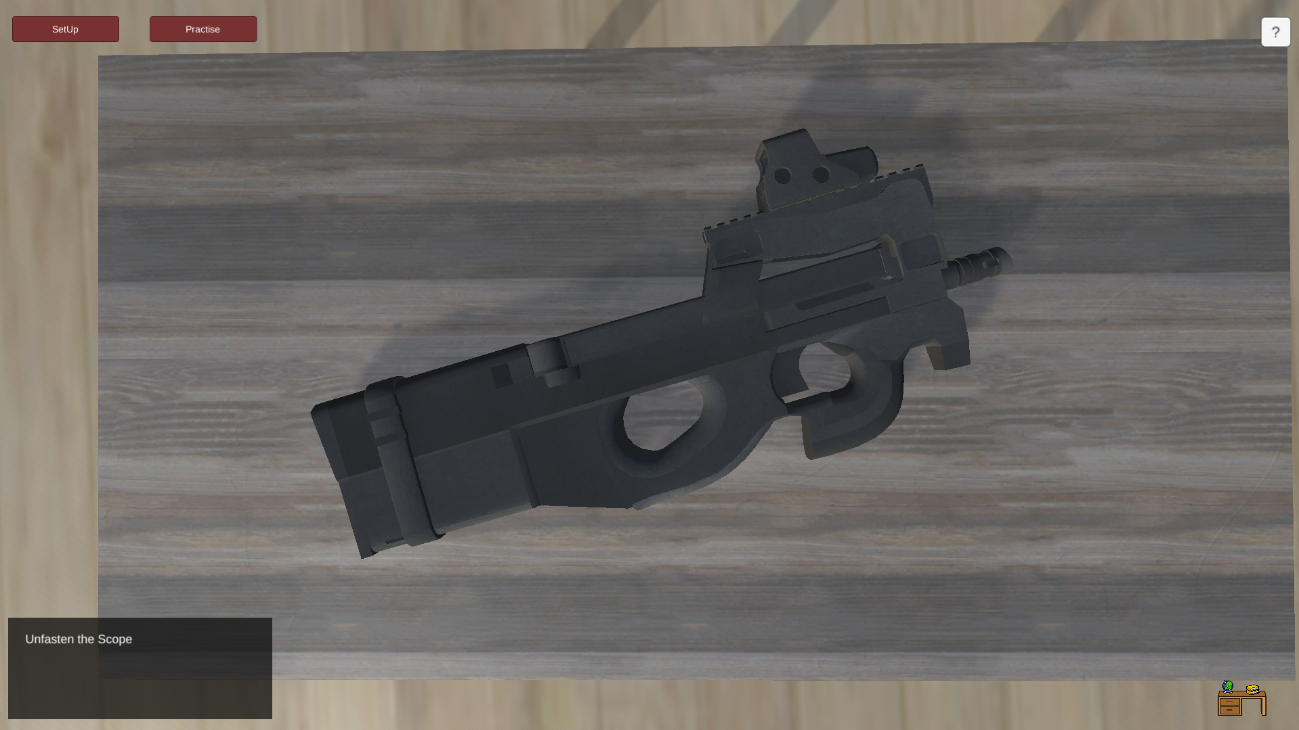

Рисунок 3.11 – навигация по установке;

И, заканчивая полной разборкой (рисунок 3.12).

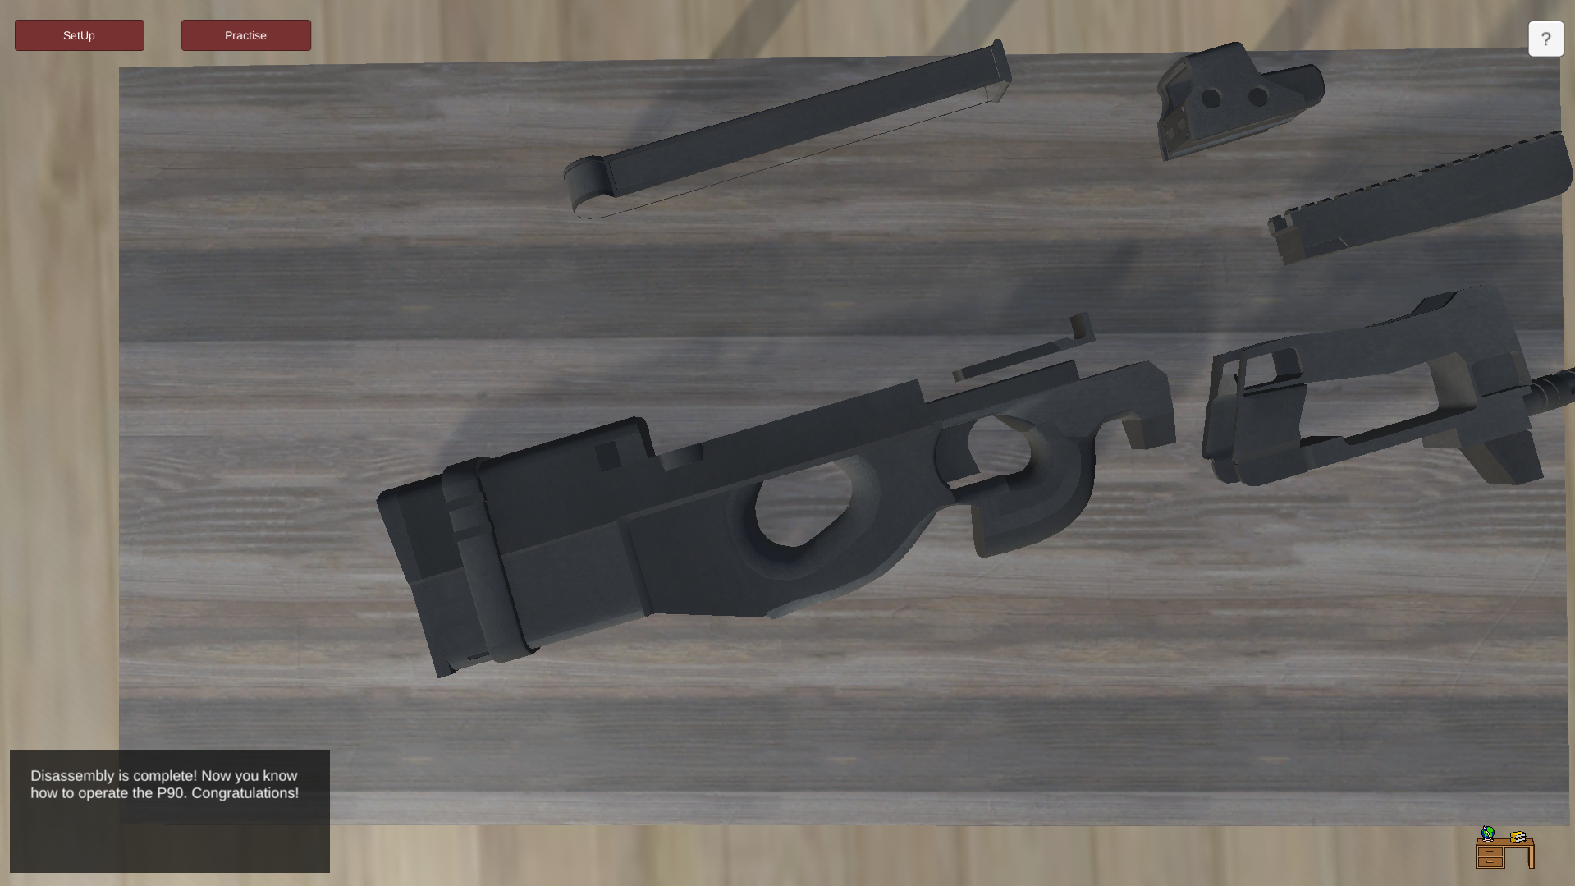

Рисунок 3.12 – навигация по установке;

В ходе работы сумулятора, пользователь успешно научиться собирать, стрелять и разбирать автомат P90.

# Разработка базы знаний и режима диалога с информационной системой.

Одной из ключевых задач курсового проекта является разработка базы знаний. Структура этой базы знаний представляет собой семантическую сеть, которая связывает основные понятия через смысловые связи. Семантическая сеть представляет собой граф, в вершинах которого находятся информационные единицы – объекты, а дуги описывают отношения между ними, отражающие эти сущности в определенной области.

Создание такой сети базируется на разбиении предложений на триады:

* блок существительного;
* блок глагола;
* блок дополнительных членов.

Для генерации триад исходный текст необходимо упростить:

* заменить местоимения на соответствующие названия объектов;
* удалить из текста обороты без смысловой нагрузки;
* разбить текст на простые предложения.

Для мультимедийной системы основой базы знаний служит язык программирования JavaScript. Для реализации базы знаний создается отдельный файл в формате .js. Затем формируется двумерный массив, в котором хранятся триады. Пример двумерного массива для базы знаний автомата P90 представлен на рисунке 4.1.

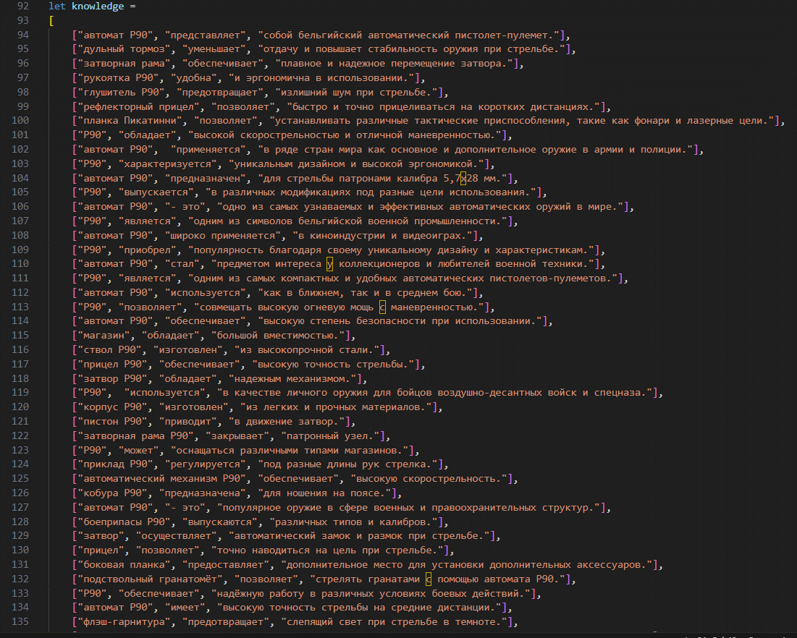

Рисунок 4.1 – фрагмент двумерного массива базы знаний;

Суть взаимодействия с базой знаний заключается в получении ответа на заданный вопрос. Поэтому необходимо реализовать функцию, которая будет отвечать на запросы.

Функция «getAnswer» принимает входной вопрос и выполняет следующие преобразования:

* добавляет пробелы перед и после знаков препинания (точек, запятых, вопросительных знаков, скобок и т.д.);
* разбивает текст вопроса на отдельные слова, формируя массив;
* переводит все слова в массиве в нижний регистр.

После выполнения этих преобразований, создается массив псевдоокончаний (Рис. 4.2). Этот массив содержит различные окончания прилагательных и глаголов, которые будут заменяться на соответствующие окончания, существующие в базе знаний.

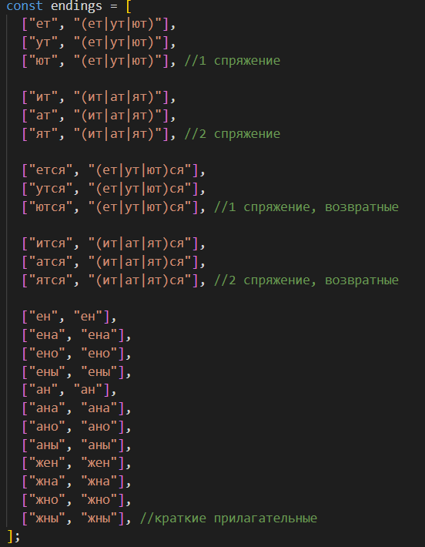

Рисунок 4.2 – массив псевдоокончаний;

Затем, используя эти окончания, производится поиск в ранее созданном массиве подлежащих слов, на основании которых будет осуществляться поиск в базе знаний. Создается регулярное выражение для найденного сказуемого и для найденных подлежащих (включая прилагательные).

В итоге, используя эти регулярные выражения, мы проходим по базе знаний и ищем ответы на заданный вопрос в триадах.

Для интеграции базы знаний на наш сайт, необходимо в заголовке HTML-документа установить связь с файлом knowledgeBase.js, где хранится база знаний. В дополнение, в файле theory.css были заданы стили, обеспечивающие красочное и понятное отображение диалога с базой знаний.

База знаний будет доступна на странице «Теория». Она будет появляться при нажатии на синюю кнопку, расположенную в нижнем правом углу страницы. Пример процесса диалога с базой знаний представлен на рисунке 4.3.



Рисунок 4.3 – диалоговый модуль;

В модуле базе знаний есть возможность текстового набора и отправления вопроса, либо через голосовой поиск.

Для создания нормальной базы знаний она была заполнена более, чем 100 триадами. Данное заполнение позволит ответить на 100 тематических вопросов (представленных на странице «Вопросы Базе Знаний»), тем самым покрыть большинство пробелов в знаниях по данной тематике.

Программный модуль Базы Знаний представлен в приложении Б.

# Заключение

В рамках данного курсового проекта была создана полноценная компьютерная обучающая мультимедийная система, предназначенная для отработки навыков сборки, разборки и стрельбы из автомата P90. Проект был реализован с использованием таких программных средств, как Unity, 3D Studio Max 2022, Adobe Animate, Visual Studio, Visual Studio Code.

Цель курсового проекта была успешно достигнута – разработка компьютерной обучающей мультимедийной системы, включающей имитационную модель автомата P90.

Мультимедийная система «Автомат P90» решает следующие задачи:

* предоставить возможность сборки/разборки автомата, а также стрельбы из него;
* дать пользователю возможность изучить устройство и структуру автомата P90, а также его функциональное назначение;
* обеспечить взаимодействие с пользователем через текстовые сообщения.

Был создан симулятор автомата P90, который позволяет не только изучить теоретическую часть работы с оружием, но и отработать практические навыки его сборки, разборки и стрельбы без необходимости доступа к реальному оружию.

# Список используемой литературы

1. Learn Unity [Электронный ресурс]. – Режим доступа: https://learn.unity.com/
2. 3dsmaxtutorial [Электронный ресурс]. – Режим доступа: https://3dsmaxtutorial.com/
3. Learn Adobe Animate Basics [Электронный ресурс]. – Режим доступа: https://helpx.adobe.com/animate/using/animation-basics.html

# ПРИЛОЖЕНИЕ A. Листинг скриптов Unity

|  |
| --- |
| using System.Collections;  using System.Collections.Generic;  using UnityEngine;  public class CameraFunctionality : MonoBehaviour  {  [SerializeField]  Transform target;  float scrollSpeed = 6f; // скорость вращения и передвижения камеры  int rotationSensivity = 24;  float maxDistance = 10f;  float minDistance = 4f;  public AudioSource shootSound;  public GameObject targetHit1;  public GameObject targetHit2;  public GameObject targetHit3;  void Start()  {  transform.LookAt(target);  startPosition = transform.position;  startRotation = transform.rotation;  transform.rotation *= Quaternion.Euler(0, 0, 80);  }  void FixedUpdate()  {  // Движение камеры влево-право, вниз-вверх ADSW.  if (!Input.GetMouseButton(1) && (StateVariables.step < 6 || StateVariables.step > 14))  {  float x = Input.GetAxis("Horizontal");  float y = Input.GetAxis("Vertical");  if (x != 0 || y != 0)  {  Vector3 newPos = transform.position + (transform.TransformDirection(new Vector3(x, 0, 0)) + Vector3.up * y) / rotationSensivity;  if (ControlDistance(Vector3.Distance(newPos, target.position)))  {  transform.position = newPos;  }  }  }  // Приближение камеры колёсиком мыши.  if (Input.GetAxis("Mouse ScrollWheel") != 0 && (StateVariables.step < 6 || StateVariables.step > 14))  {  //Vector3 newPos = transform.position + transform.TransformDirection(Vector3.forward  //* Input.GetAxis("Mouse ScrollWheel") * scrollSpeed);  //if (ControlDistance(Vector3.Distance(newPos, target.position))) transform.position = newPos;  float zoomChange = Input.GetAxis("Mouse ScrollWheel") * scrollSpeed;  Vector3 direction = target.position - transform.position;  float distance = direction.magnitude;  // Если мы пытаемся приблизиться и расстояние уже меньше минимального, или  // если мы пытаемся удалиться и расстояние уже больше максимального, то  // не применять изменение зума  if ((zoomChange > 0 && distance <= minDistance) ||  (zoomChange < 0 && distance >= maxDistance))  {  return;  }  transform.Translate(0, 0, zoomChange);  // Проверяем новое расстояние после приближения/удаления  distance = (target.position - transform.position).magnitude;  // Если новое расстояние выходит за границы, корректируем позицию камеры  if (distance < minDistance)  {  transform.position = target.position - direction.normalized * minDistance;  }  else if (distance > maxDistance)  {  transform.position = target.position - direction.normalized * maxDistance;  }  }  // Вращение вокруг установки.  if (Input.GetMouseButton(1) && (StateVariables.step < 5 || StateVariables.step > 14))  {  transform.RotateAround(target.position, Vector3.up, Input.GetAxis("Mouse X") * scrollSpeed);  }  if (move)  {  offset += speed;  transform.position = Vector3.Lerp(startPosition, needPosition, offset);  transform.rotation = Quaternion.Slerp(startRotation, needRotation, offset);  if (offset >= 1)  {  move = false;  offset = 0;  }  }  //}  // Функция ограничения пределов движения камеры.  bool ControlDistance(float distance)  {  if (distance > minDistance && distance < maxDistance)  {  return true;  }  return false;  //return distance > minDistance && distance < maxDistance;  }  bool ControlDistance2(float distance, float currentMinDistance)  {  return distance > currentMinDistance && distance < maxDistance;  }  }  Vector3 startPosition;  Vector3 needPosition;  bool move = false;  float speed = 0.07f;  float offset = 0;  Quaternion startRotation;  Quaternion needRotation;  //public Transform target2; // Переменная для хранения объекта, к которому будет приближаться камера  public void Zoom(Transform targetObject)  {  if (!move)  {  move = true;  startPosition = transform.position;  startRotation = transform.rotation;  needPosition = new Vector3(targetObject.position.x, targetObject.position.y + 3f, targetObject.position.z);  }  }  public void GoShooting(Transform targetObject)  {  if (!move)  {  move = true;  startPosition = transform.position;  startRotation = transform.rotation;  needPosition = new Vector3(36.82f, 10.64f, -11.35f);  needRotation = Quaternion.Euler(-0.529f, -87.166f, -0.878f);  }  }  public void SetDefault()  {  if (!move)  {  move = true;  startPosition = transform.position;  startRotation = transform.rotation;  needPosition = new Vector3(42.5f, 16.14f, -11.56f);  needRotation = Quaternion.Euler(89.052f, -155.025f, -67.854f);  }  }  void Update()  {  if (Input.GetKeyDown(KeyCode.E) && StateVariables.step == 5 && !move)  {  move = true;  startPosition = transform.position;  startRotation = transform.rotation;  needPosition = new Vector3(32.549f, 10.652f, -15.088f);  needRotation = Quaternion.Euler(-0.9440001f, -123.215f, -0.027f);  }  if (StateVariables.step == 6 && Input.GetMouseButton(0))  {  if (shootSound != null)  {  shootSound.Play();  }  if (targetHit1 != null)  {  targetHit1.SetActive(true);  }  // Обработка для случая StateVariables.step == 6  StartCoroutine(ShootEffect());  }  if (Input.GetKeyDown(KeyCode.E) && StateVariables.step == 8 && !move)  {  //transform.rotation *= Quaternion.Euler(0, 90, 0);  move = true;  startPosition = transform.position;  startRotation = transform.rotation;  needPosition = new Vector3(26.57f, 10.71f, -11.76f);  needRotation = Quaternion.Euler(-0.645f, -77.9f, -0.6900001f);  }  if (StateVariables.step == 9 && Input.GetMouseButton(0))  {  if (shootSound != null)  {  shootSound.Play();  }  if (targetHit2 != null)  {  targetHit2.SetActive(true);  }  // Обработка для случая StateVariables.step == 6  StartCoroutine(ShootEffect());  }  if (Input.GetKeyDown(KeyCode.E) && StateVariables.step == 11 && !move)  {  //transform.rotation *= Quaternion.Euler(0, 90, 0);  move = true;  startPosition = transform.position;  startRotation = transform.rotation;  needPosition = new Vector3(28.27f, 9.36f, -3.78f);  needRotation = Quaternion.Euler(-0.645f, -77.9f, -0.6900001f);  }  if (StateVariables.step == 12 && Input.GetMouseButton(0))  {  if (shootSound != null)  {  shootSound.Play();  }  if (targetHit3 != null)  {  targetHit3.SetActive(true);  }  // Обработка для случая StateVariables.step == 6  StartCoroutine(ShootEffect());  }  if (Input.GetKeyDown(KeyCode.E) && StateVariables.step == 14 && !move)  {  //transform.rotation *= Quaternion.Euler(0, 90, 0);  move = true;  startPosition = transform.position;  startRotation = transform.rotation;  needPosition = new Vector3(42.5f, 16.14f, -11.56f);  needRotation = Quaternion.Euler(89.052f, -155.025f, -67.854f);  StateVariables.step = 15;  }  }  IEnumerator ShootEffect()  {  // Поворот камеры  float startTime = Time.time;  float duration = 0.3f; // Длительность анимации поворота  Quaternion initialRotation = transform.rotation;  Quaternion targetRotation = Quaternion.Euler(-55f, transform.eulerAngles.y, transform.eulerAngles.z); // Поворот на 90 градусов вниз  while (Time.time - startTime < duration)  {  float t = (Time.time - startTime) / duration;  transform.rotation = Quaternion.Slerp(initialRotation, targetRotation, t);  yield return null;  }  // Возвращение камеры в исходное положение  startTime = Time.time;  duration = 1f; // Длительность анимации возвращения  initialRotation = transform.rotation;  targetRotation = Quaternion.Euler(-0.9440001f, -123.215f, -0.027f); // Исходная ориентация камеры  if (StateVariables.step == 9) targetRotation = Quaternion.Euler(-0.645f, -77.9f, -0.6900001f);  if (StateVariables.step == 12) targetRotation = Quaternion.Euler(-0.645f, -77.9f, -0.6900001f);  while (Time.time - startTime < duration)  {  float t = (Time.time - startTime) / duration;  transform.rotation = Quaternion.Slerp(initialRotation, targetRotation, t);  yield return null;  }  // Убеждаемся, что камера точно возвращена в исходную ориентацию  transform.rotation = targetRotation;  if (StateVariables.step == 6) StateVariables.step = 7;  if (StateVariables.step == 9) StateVariables.step = 10;  if (StateVariables.step == 12) StateVariables.step = 13;  }  } |

Листинг 1 – скрипт управления камерой;

|  |
| --- |
| using System.Collections;  using System.Collections.Generic;  using UnityEngine;  public class DropDown : MonoBehaviour  {  [SerializeField]  public GameObject Elements;  public void Start()  {  Elements.SetActive(false);  }  public void OnPointerClick()  {  Elements.SetActive(true);  }  public void OnPointerEnter()  {  Elements.SetActive(false);  }  } |

Листинг 2 – скрипт для показа подменю кнопки SetUp;

|  |
| --- |
| using System.Collections;  using System.Collections.Generic;  using UnityEngine;  using UnityEngine.UI;  public class MenuDropDown : MonoBehaviour  {  [SerializeField]  Text message;  public GameObject Base;  public GameObject Magazine;  public GameObject Scope;  public GameObject ScopeBase;  public GameObject ScopeShasi;  public GameObject Base1;  public GameObject Base2;  public GameObject Base3;  public GameObject Base4;  public GameObject Base5;  public GameObject Base6;  public GameObject Scope1;  public GameObject Scope2;  public GameObject Scope3;  public GameObject Scope4;  public GameObject Scope5;  public GameObject ScopeBase2;  public Material RedMaterial;  private static Material BaseDefaultMaterial;  private static Material MagazineDefaultMaterial;  private static Material ScopeDefaultMaterial;  private static Material ScopeBaseDefaultMaterial;  private static Material ScopeShasiDefaultMaterial;  private static Material Base1DefaultMaterial;  private static Material Base2DefaultMaterial;  private static Material Base3DefaultMaterial;  private static Material Base4DefaultMaterial;  private static Material Base5DefaultMaterial;  private static Material Base6DefaultMaterial;  private static Material Scope1DefaultMaterial;  private static Material Scope2DefaultMaterial;  private static Material Scope3DefaultMaterial;  private static Material Scope4DefaultMaterial;  private static Material Scope5DefaultMaterial;  private static Material ScopeBase2DefaultMaterial;  public string defaultText;  public void Start()  {  defaultText = message.text;  BaseDefaultMaterial = Base.GetComponent<Renderer>().material;  MagazineDefaultMaterial = Magazine.GetComponent<Renderer>().material;  ScopeDefaultMaterial = Scope.GetComponent<Renderer>().material;  ScopeBaseDefaultMaterial = ScopeBase.GetComponent<Renderer>().material;  ScopeShasiDefaultMaterial = ScopeShasi.GetComponent<Renderer>().material;  Base1DefaultMaterial = Base1.GetComponent<Renderer>().material;  Base2DefaultMaterial = Base2.GetComponent<Renderer>().material;  Base3DefaultMaterial = Base3.GetComponent<Renderer>().material;  Base4DefaultMaterial = Base4.GetComponent<Renderer>().material;  Base5DefaultMaterial = Base5.GetComponent<Renderer>().material;  Base6DefaultMaterial = Base6.GetComponent<Renderer>().material;  Scope1DefaultMaterial = Scope1.GetComponent<Renderer>().material;  Scope2DefaultMaterial = Scope2.GetComponent<Renderer>().material;  Scope3DefaultMaterial = Scope3.GetComponent<Renderer>().material;  Scope4DefaultMaterial = Scope4.GetComponent<Renderer>().material;  Scope5DefaultMaterial = Scope5.GetComponent<Renderer>().material;  ScopeBase2DefaultMaterial = ScopeBase2.GetComponent<Renderer>().material;  }  public void InfoBase()  {  message.text = "Рукоятка P90 обеспечивает удобное и надежное сцепление с оружием, позволяя стрелку комфортно управлять оружием во время стрельбы.";  }  public void InfoMagazine()  {  message.text = "Магазин P90 является надежным и легким в использовании. С его помощью можно быстро и без проблем заряжать оружие и поддерживать высокий уровень огневой мощи.";  }  public void InfoScope()  {  message.text = "Прицел P90 обеспечивает точное прицеливание и высокую точность стрельбы на средние и дальние дистанции. Он прост в настройке и обеспечивает хорошую видимость цели.";  }  public void InfoScopeBase()  {  message.text = "Прицельная база P90 обеспечивает надежное крепление прицела к оружию, что позволяет избежать смещений или дребезжаний во время стрельбы.";  }  public void InfoScopeShasi()  {  message.text = "Прицельное шасси P90 представляет собой прочную и легкую конструкцию, которая обеспечивает стабильность и устойчивость при удержании оружия во время стрельбы.";  }  public void OnExit()  {  message.text = defaultText;  }  public void HighliteBase()  {  Base.GetComponent<Renderer>().material = RedMaterial;  Base1.GetComponent<Renderer>().material = RedMaterial;  Base2.GetComponent<Renderer>().material = RedMaterial;  Base3.GetComponent<Renderer>().material = RedMaterial;  Base4.GetComponent<Renderer>().material = RedMaterial;  Base5.GetComponent<Renderer>().material = RedMaterial;  Base6.GetComponent<Renderer>().material = RedMaterial;  }  public void DefaultBase()  {  Base.GetComponent<Renderer>().material = BaseDefaultMaterial;  Base1.GetComponent<Renderer>().material = Base1DefaultMaterial;  Base2.GetComponent<Renderer>().material = Base2DefaultMaterial;  Base3.GetComponent<Renderer>().material = Base3DefaultMaterial;  Base4.GetComponent<Renderer>().material = Base4DefaultMaterial;  Base5.GetComponent<Renderer>().material = Base5DefaultMaterial;  Base6.GetComponent<Renderer>().material = Base6DefaultMaterial;  }  public void HighliteMagazine()  {  Magazine.GetComponent<Renderer>().material = RedMaterial;  }  public void DefaultMagazine()  {  Magazine.GetComponent<Renderer>().material = MagazineDefaultMaterial;  }  public void HighliteScope()  {  Scope.GetComponent<Renderer>().material = RedMaterial;  Scope1.GetComponent<Renderer>().material = RedMaterial;  Scope2.GetComponent<Renderer>().material = RedMaterial;  Scope3.GetComponent<Renderer>().material = RedMaterial;  Scope4.GetComponent<Renderer>().material = RedMaterial;  Scope5.GetComponent<Renderer>().material = RedMaterial;  }  public void DefaultScope()  {  Scope.GetComponent<Renderer>().material = ScopeDefaultMaterial;  Scope1.GetComponent<Renderer>().material = Scope1DefaultMaterial;  Scope2.GetComponent<Renderer>().material = Scope2DefaultMaterial;  Scope3.GetComponent<Renderer>().material = Scope3DefaultMaterial;  Scope4.GetComponent<Renderer>().material = Scope4DefaultMaterial;  Scope5.GetComponent<Renderer>().material = Scope5DefaultMaterial;  }  public void HighliteScopeBase()  {  ScopeBase.GetComponent<Renderer>().material = RedMaterial;  ScopeBase2.GetComponent<Renderer>().material = RedMaterial;  }  public void DefaultScopeBase()  {  ScopeBase.GetComponent<Renderer>().material = ScopeBaseDefaultMaterial;  ScopeBase2.GetComponent<Renderer>().material = ScopeBase2DefaultMaterial;  }  public void HighliteScopeShasi()  {  ScopeShasi.GetComponent<Renderer>().material = RedMaterial;  }  public void DefaultScopeShasi()  {  ScopeShasi.GetComponent<Renderer>().material = ScopeShasiDefaultMaterial;  }  } |

Листинг 3 – скрипт подменю кнопки SetUp;

|  |
| --- |
| using System.Collections;  using System.Collections.Generic;  using UnityEngine;  using UnityEngine.UI;  public class PractiseBegin : MonoBehaviour  {  [SerializeField]  Text message;  public void StartPractice()  {  if (StateVariables.step != 19) StateVariables.step = 1;  }  void Update()  {  switch (StateVariables.step)  {  case 1:  message.text = "Вставьте магазин, расположенный в верхней части стола";  break;  case 2:  message.text = "Подключите Прицельную базу, которая находится справа от основного компонента оружия";  break;  case 3:  message.text = "Закрепите Прицельное шасси для улучшенной устойчивости в верхней части Прицельной Базы";  break;  case 4:  message.text = "Подключите Оптический Прицел для точности стрельбы";  break;  case 5:  message.text = "Сборка оружия окончена! Нажмите на клавишу E, чтобы взять оружие и приступить к стрельбе";  break;  case 6:  message.text = "Нажмите Левую кнопку мыши, чтобы спустить курок и выстрелить по 1-й мишени";  break;  case 7:  message.text = "Отлично! Выстрел произведен. Проверьте таблицу с результатами.";  break;  case 8:  message.text = "Нажмите на клавишу E, чтобы переместиться ко 2-й мишени";  break;  case 9:  message.text = "Нажмите Левую кнопку мыши, чтобы выстрелить по 2-й мишени";  break;  case 10:  message.text = "Хорошее попадание! Результат занесен в таблицу.";  break;  case 11:  message.text = "Нажмите на клавишу E, чтобы переместиться к 3-й мишени";  break;  case 12:  message.text = "Нажмите Левую кнопку мыши, чтобы выстрелить по 3-й мишени";  break;  case 13:  message.text = "Глаз Алмаз! Результат последнего выстрела уже в таблице!";  break;  case 14:  message.text = "Чтобы разобрать оружие нажмите клавишу E";  break;  case 15:  message.text = "Открепите прицел";  break;  case 16:  message.text = "Достаньте Прицельное шасси";  break;  case 17:  message.text = "Отцепите Прицельную базу";  break;  case 18:  message.text = "Отсоедините Магазин";  break;  case 19:  message.text = "Разборка закончена! Теперь вы умеете управляться с P90. Поздравляем!";  break;  }  }  } |

Листинг 3 – скрипт для кнопки Practise;

|  |
| --- |
| using System.Collections;  using System.Collections.Generic;  using UnityEngine;  public class SmoothMovement : MonoBehaviour  {  public Transform[] targetPositions; // Массив публичных переменных для хранения целевых точек перемещения  public GameObject[] objectsToMove; // Массив публичных объектов, которые нужно перемещать  public float speed = 5f; // Скорость перемещения объектов  private bool isMoving = false; // Флаг для отслеживания состояния перемещения  public int step;  void Update()  {  // Проверяем, если нажата клавиша мыши и нажата на текущий объект  if (Input.GetMouseButtonDown(0) && IsMouseOverObject() && StateVariables.step == step)  {  // Запускаем процесс плавного перемещения ко всем указанным точкам  StartCoroutine(MoveToTargets());  StateVariables.step = step + 1;  }  }  IEnumerator MoveToTargets()  {  // Устанавливаем флаг перемещения в true  isMoving = true;  for (int i = 0; i < objectsToMove.Length; i++)  {  Transform currentTarget = targetPositions[i];  // Получаем начальную позицию объекта  Vector3 startPosition = objectsToMove[i].transform.position;  // Цикл перемещения объекта к целевой точке  while (Vector3.Distance(objectsToMove[i].transform.position, currentTarget.position) > 0.05f)  {  // Вычисляем новую позицию объекта  Vector3 newPosition = Vector3.MoveTowards(objectsToMove[i].transform.position, currentTarget.position, speed * Time.deltaTime);  // Применяем новую позицию объекта  objectsToMove[i].transform.position = newPosition;  // Ждем один кадр  yield return null;  }  // Устанавливаем позицию объекта в точку точно равную целевой позиции, чтобы избежать погрешностей  objectsToMove[i].transform.position = currentTarget.position;  }  // Устанавливаем флаг перемещения в false  isMoving = false;  }  bool IsMouseOverObject()  {  // Создаем луч из позиции мыши в мировом пространстве  Ray ray = Camera.main.ScreenPointToRay(Input.mousePosition);  RaycastHit hit;  // Проверяем, сталкивается ли луч с текущим объектом  if (Physics.Raycast(ray, out hit))  {  if (hit.collider.gameObject == gameObject)  {  return true;  }  }  return false;  }  } |

Листинг 4 – скрипт для плавного передвижения к объекту;

|  |
| --- |
| using System.Collections;  using System.Collections.Generic;  using UnityEngine;  using UnityEngine.UI;  public class tableActive : MonoBehaviour  {  [SerializeField]  public GameObject Elements;  [SerializeField]  private Sprite[] sprites;  public void Start()  {  Elements.SetActive(false);  }  public void OnPointerClick()  {  int step = StateVariables.step; // Получаем текущее значение step  Image imageComponent = Elements.GetComponent<Image>(); // Получаем компонент Image  switch (step)  {  case 7:  imageComponent.sprite = sprites[0]; // Устанавливаем спрайт для шага 7  break;  case 10:  imageComponent.sprite = sprites[1]; // Устанавливаем спрайт для шага 10  break;  case 13:  imageComponent.sprite = sprites[2]; // Устанавливаем спрайт для шага 13  break;  }  if (StateVariables.step == 7)  {  bool activeState = Elements.activeSelf;  Elements.SetActive(!activeState);  if (activeState)  {  StateVariables.step = 8;  }  }  if (StateVariables.step == 10)  {  bool activeState = Elements.activeSelf;  Elements.SetActive(!activeState);  if (activeState)  {  StateVariables.step = 11;  }  }  if (StateVariables.step >= 13)  {  bool activeState = Elements.activeSelf;  Elements.SetActive(!activeState);  if (activeState)  {  StateVariables.step = 14;  }  }  }  } |

Листинг 5 – скрипт для таблицы;

|  |
| --- |
| using System.Collections;  using System.Collections.Generic;  using UnityEngine;  public static class StateVariables  {  public static float currency = 0;  public static int step = 0;  public static bool isXWriten = false;  public static bool isYWriten = false;  } |

Листинг 6 – скрипт для пошагового выполнения инструкций;

# ПРИЛОЖЕНИЕ Б. Листинг базы знаний

|  |
| --- |
| let endings =  [      ["ет","(ет|ут|ют)"],      ["ут","(ет|ут|ют)"],      ["ют","(ет|ут|ют)"],             //1 спряжение      ["ит","(ит|ат|ят)"],      ["ат","(ит|ат|ят)"],      ["ят","(ит|ат|ят)"],             //2 спряжение      ["ется","(ет|ут|ют)ся"],      ["утся","(ет|ут|ют|ующие)ся"],      ["ются","(ет|ут|ют)ся"], //1 спряжение, возвратные      ["ится","(ит|ат|ят)ся"],      ["атся","(ит|ат|ят)ся"],      ["ятся","(ит|ат|ят)ся"],     //2 спряжение, возвратные      ["ящие","ящие"],      ["ee", "ee"],      ["ен","ен"],      ["ую","ая"],      ["му","ма"],      ["ена","ена"],      ["ено","ено"],      ["ены","ены"],          //краткие прилагательные      ["ан","ан"],      ["ая","ую"],      ["ана","ана"],      ["ано","ано"],      ["аны","аны"],          //краткие прилагательные      ["но", "но"],      ["на", "на"],      ["жен","жен"],      ["жна","жна"],      ["жно","жно"],      ["жны","жны"],      ["такое", "- это"],  ]  //«черный» список подлежащих  let blacklist = ["замена", "замены", "атрибут", "маршрут", "член", "нет"]  //определения сказуемых в вопросе по псевдоокончаниям  function getEndingIndex(word)  {      //проверка слова на совпадение по черному списку в массиве blacklist      if(blacklist.indexOf(word) !== -1)          return -1;        //перебор псевдоокончаний в массиве endings      for(let i = 0; i < endings.length; i++)          //проверка, оканчивается ли слово word на iE-ое псевдоокончание          if(word.substring(word.length - endings[i][0].length) == endings[i][0])     // substring(начальный индекс, конечный)              //возврат номера найденного псевдоокончания для сказуемого              return i;      //если совпадений нет, то возврат -1      return -1;  } // пример: такое (5) - ет (2) == ет  //Функция, которая делает первую букву в тексте маленькой:  function firstSymbolToLowerCase(str)  {      return str.substring(0, 1).toLowerCase() + str.substring(1);  }  //Функция, которая делает первую букву в тексте большой:  function firstSymbolToUpperCase(str)  {      return str.substring(0, 1).toUpperCase() + str.substring(1);  }  function getAnswer(question)  {      //преобразование текста из параметра функции question      //чтобы сделать первую букву в тексте вопроса прописной (масенькой)      let text = firstSymbolToLowerCase(question);      //знаки препинания      let separators = "'\",.!?()[]\\/";      //добавление пробелов перед знаками препинания      for(let i = 0; i < separators.length; i++)          text = text.replace(separators[i], " " + separators[i]);    // replace(что заменить, на что заменить)      //массив слов и знаков препинания, отделенных пробелами      let words = text.split(' ');      //перебор слов в массиве слов из вопроса: первый символ каждого слова к lowerCase      for(let i = 0; i < words.length; i++)          words[i] = firstSymbolToLowerCase(words[i]);      //флаг, найден ли ответ на вопрос      let result = false;      let answer = "";      for(let i = 0; i < words.length; i++)      {          // поиск номера псевдоокончания сказуемого          let ending = getEndingIndex(words[i]);          if(ending >= 0)          {              //замена псевдоокончания на набор возможных окончаний, хранящихся              //во втором столбце массива. пример, глагол "ведет"(5) - endings[0][0].length (ет(2)). substring(0, 3) = вед + (ет|ут|ют) = вед(ет|ут|ют)              words[i] = words[i].substring(0, words[i].length - endings[ending][0].length) + endings[ending][1]                  //создание регулярного выражения для поиска по сказуемому из вопроса              let predicate = new RegExp(".*" + words[i] + ".*");     // .*: любой символ (кроме новой строки) ноль или более раз.              //для кратких прилагательных нужно захватить следующее за найденным слово              if(endings[ending][0] == endings[ending][1])              {                  if(words[i] != "нужен")                  {                      predicate = new RegExp(".*" + words[i] + " " + words[i + 1] + ".*");    // захватываем следующее за ним слово                      i++;                  }              }                //создание регулярного выражения для поиска по подлежащему из вопроса. пример «Как рассчитывается площадь квадрата» после сказуемого будет сформировано              //регулярное выражение  для подлежащего: «.*площадь.*квадрата.*»,              let subjectReg = words.slice(i + 1).join(".*");              //words.slice(i + 1): Метод slice используется для создания нового массива, начиная с элемента i + 1 и до конца массива words. Он возвращает подмассив, не изменяя              //оригинальный массив.              //.join(".*"): Метод join используется для объединения элементов массива в строку с указанным разделителем. В данном случае, элементы массива будут              //объединены с использованием строки ".*" в качестве разделителя.                  //только если в подлежащем больше трех символов              if(subjectReg.length > 3)              {                  let subject = new RegExp(".*" + subjectReg + ".*");                  //поиск совпадений с шаблонами среди связей семантической сети                  for(let j = 0; j < knowledge.length; j++)                  {                      if(predicate.test(knowledge[j][1].toLowerCase()) && (subject.test(knowledge[j][0].toLowerCase()) || subject.test(knowledge[j][2].toLowerCase())))                      {                          //создание простого предложения из семантической связи                          answer += firstSymbolToUpperCase(knowledge[j][0] + " " + knowledge[j][1] + " " + knowledge[j][2] + "<br>");                          result = true;                      }                  }                  //если совпадений с двумя шаблонами нет,                  if(!result)                  {                      //поиск совпадений только с шаблоном подлежащего                      for(let j = 0; j < knowledge.length; j++)                      {                          if(subject.test(knowledge[j][0].toLowerCase() || subject.test(knowledge[j][2].toLowerCase())))                          {                              //создание простого предложения из семантической связи                              answer += firstSymbolToUpperCase(knowledge[j][0] + " " + knowledge[j][1] + " " + knowledge[j][2] + "<br>");                              result = true;                              break;                          }                      }                  }              }          }      }      //если ответа нет      if(!result)          answer = "Ответ не найден. <br/>";      return answer;  } |

Листинг 1 – программный модуль базы знаний;